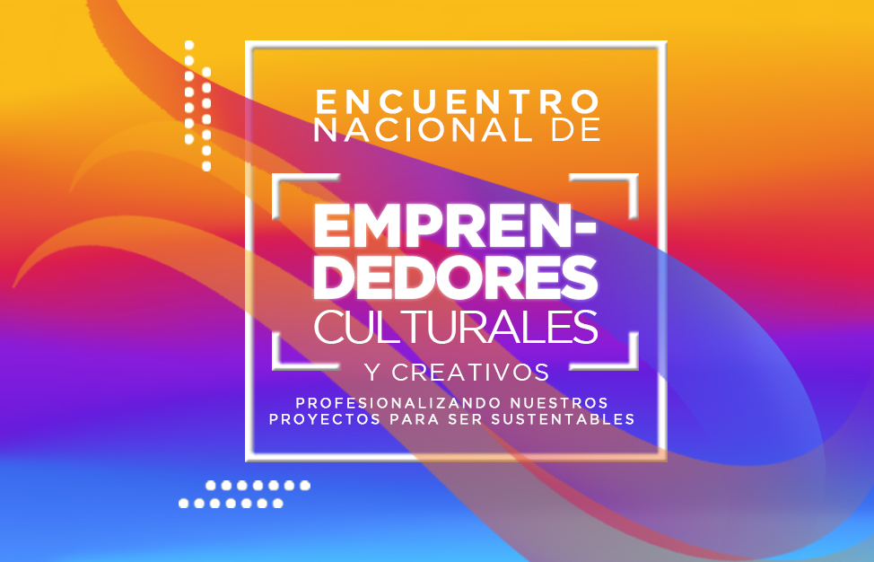

**Encuentro Nacional de Emprendedores Culturales y Creativos**

La Universidad Autónoma de Ciudad Juárez a través de la Dirección General de Difusión Cultural y Divulgación Científica, buscan generar un espacio para visibilizar al sector emprendedor creativo y cultural de nuestro país, y brindar un marco de reflexión de la economía creativa pretendiendo promover políticas públicas, a través del fomento a la creatividad y la innovación.

**Dirigido a:**

Estudiantes, profesionistas, gestores culturales, artistas, curadores, directores de centros culturales, investigadores y toda persona interesada en llevar de manera efectiva un espacio, centro y/o proyecto cultural y que decida mejorar sus habilidades de gestión y administración.

**Contenidos:**

Conferencias Magistrales

- La sostenibilidad de las Industrias culturales y creativas

- Del amor al arte...a su legalización

- Marketing Cultural desde la perspectiva sistemática

Talleres

- Industrias culturales y creativas, la nueva visión del emprendurismo

- La protección jurídica en las industrias culturales

- Marketing Cultural y Digital; Herramientas clave para el desarrollo del sector cultural

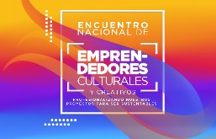

**Descripción de los contenidos**

Industrias culturales y creativas, la nueva visión del emprendurismo

Introducir a los participantes en el tema de los emprendimientos culturales, así como la posibilidad de crear proyectos culturales viables y sustentables, para que de esta manera, se generen las herramientas para capacitar a artistas y creadores en el diseño y desarrollo de proyectos culturales con la perspectiva de sostenibilidad para que incorporen en sus saberes herramientas de gestión cultural y empresarial.

Los emprendedores culturales se ubican en una posición estratégica que les permite generar procesos culturales en los que pueden ser los principales agentes de cambio capaces de crear dinámicas donde se fortalezcan valores tales como la sustentabilidad, la equidad, la inclusión y la cultura de paz.

La protección jurídica en las industrias culturales

Conocer la importancia de tener las bases legales y fiscales para que mi proyecto cultural sea sustentable y hacer una comparativa de la formalidad e informalidad, la contribución al PIB y la derrama económica que genera la formalidad de los proyectos, de esta manera se contemplará las alternativas para que determines la mejor opción que lleve a la solidez fiscal tu proyecto.

Además conocerás los aspectos legales de la gestión y la producción cultural que son una cuestión de importancia mayor en el desarrollo de la actividad cultural, considerando desde leyes constitucionales, Impuestos nacionales, estatales y municipales, contratos de trabajo y convenios, factores legales para la protección de derechos de autor, permisos para uso de espacios públicos en la delegación o el municipio, seguros de gastos médicos, etc.

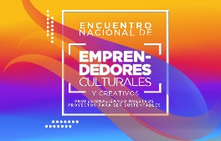

Marketing Cultural y Digital; Herramientas clave para el desarrollo del sector cultural

Se ofrecerán herramientas en las que se pueda aplicar el marketing en productos culturales permitiendo que el participante pueda ser capaz de reconocer los valores de su producto y aprender a difundirlo a través de las diversas técnicas aprendidas.

**Ponentes**

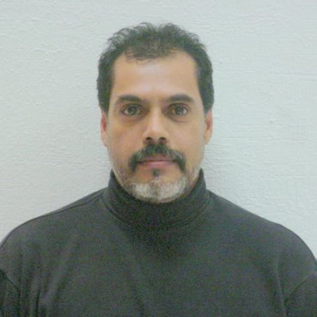

**Mtro. Paulo Mercado Espinoza**

Economista y Maestro en Educación en el área de investigación, docente en las áreas de economía y negocios en las más prestigiadas Universidades de Jalisco: Universidad del Valle de Atemajac (UNIVA), Instituto Tecnológico de Estudios Superiores de Occidente (ITESO) y la Universidad de Guadalajara (UdeG), una de las más importantes del País. Especialista en Economía de la Cultura, formador y promotor de industrias creativas. Profesor a cargo del Módulo de Economía y Cultura en la Maestría en Gestión Cultural de la Universidad de Guadalajara. Panelista, Asesor y Tallerista con los temas relacionados con la Economía Creativa y Industrias Culturales y Creativas, con participación en eventos desarrollados en Chile, Colombia, Argentina, Bolivia, España, entre otros

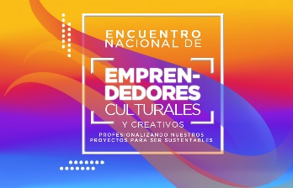

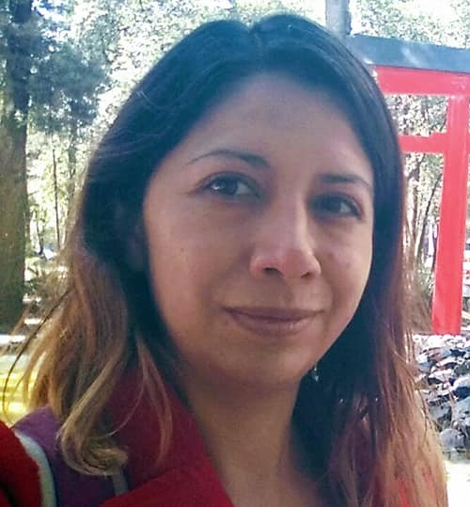

**Mtra. Viridiana Magaly Ordoñez Carmona**

Maestra en Derecho por la Universidad Autónoma Nacional de México, es especialista en Propiedad Intelectual, docente de la UNAM, UACJ y Universidad Tecnológica de México. Tiene acreditaciones en Propiedad Intelectual por parte de OMPI, Derechos de Autor por parte del INDAUTOR: Propiedad Intelectual y los Derechos de Autor, Inscripción en el Registro-Obras, Diplomado: “Acceso a la Justicia en materia de Derechos Humanos”, Seminario de desarrollo cultural comunitario, espacio público y cultura de paz, Seminario de Argumentación Jurídica y ha sido autora de diversos artículos publicados en la División de Estudios de Posgrado de la Facultad de Derecho de la UNAM.



**Dra. Ana Lucía Recaman**

Doctora en Ciencias y Humanidades para el Desarrollo Interdisciplinario,  y cuenta con estancia post doctoral en la Universidad de Montreal en la Cátedra de Gestión de las artes Carmelle et Rémi-Marcoux.  Es parte del Sistema Nacional de Investigadores  SNI nivel 1 y desde el 2001 es profesora investigadora  en la Universidad La Salle Cuernavaca, además se desempeña como coordinadora de Promoción Cultural. Es parte de la Red de capacitadores de la Secretaría de Cultura de México desde el 2001 y tiene más de 20 publicaciones científicas Sus líneas de investigación son sobre el Marketing cultural y la gestión de las organizaciones culturales, su incidencia en el bienestar social y la salud.



**Fechas:**

Del 30 de noviembre al 18 de diciembre

2 horas diarias de lunes a viernes

19:00 a 21:00 hrs (hora local)

Inscripción

<https://docs.google.com/forms/d/e/1FAIpQLSdlfldARVQ6Wg7N9-61q__9I70e1DhX0EAjZw9YzCrHCuIGqQ/viewform>

